

**INF3710 –Fichiers et Bases de données**

**Hiver 2019**

**TP No. 5**

**Groupe 4**

**1855719 – Felix-Antoine Bourbonnais**

**1860254 – Noboru Yoshida**

**Soumis à : Amal Zouaq**

**14 avril 2019**

**Introduction :**

Dans le cadre du projet, nous devons produire une base de données pour l’organisation VetoSansFrontieres, dans le but d’éviter un manque de communication au sein de leur organisation. Cette base de données devra suivre les informations fournies par l’organisation. Nous devrons d’abord produire un modèle entité-association, puis le transformer en modèle conceptuel. Ensuite, on liste les dépendances fonctionnelles et on crée la base de données en insérant des informations avec certaines requêtes. Finalement, nous devons créer une application web qui interrogera la base de données.

**Diagramme UML :**

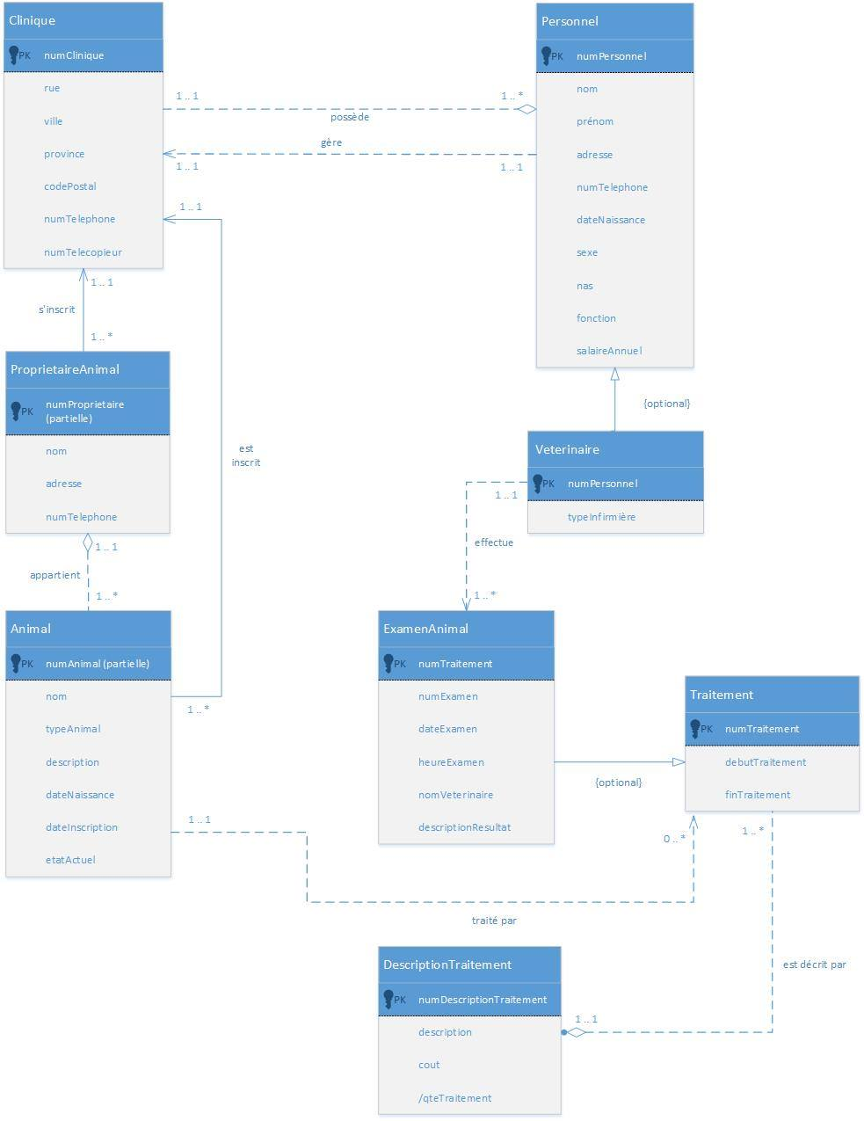

**Modèle relationnel :**

1. Clinique (numClinique, rue, ville, province, codePostal, numTelephone, numTelecopieur, numGestionnaire)

Foreign Key numGestionnaire references Personnel (numPersonnel)

1. Personnel (numPersonnel, nom, prenom, addresse, numTelephone, dateNaissance, sexe, nas, fonction, salaireAnnuel, numClinique)

Foreign Key numClinique references Clinique (numClinique)

1. ProprietaireAnimal (numProprietaire, numClinique, nom, adresse, numTelephone)

Foreign Key numClinique references Clinique (numClinique)

1. Animal (numAnimal, numPropritaire, numClinique, nom, typeAnimal, description, dateNaissance, dateInscription, etatActuel)

Foreign Key numPropritaire, numClinique references ProprietaireAnimal (numPropritaire, numClinique)

1. Veterinaire (numVeterinaire, typeInfirmière)

Foreign Key numVeterinaire references Personnel (numPersonnel)

1. ExamenAnimal (numTraitement, numExamen, dateExamen, heureExamen, nomVeterinaire, descriptionResultat, numVeterinaire)

Foreign Key numVeterinaire references Veterinaire (numPersonnel)

Foreign Key numTraitement references Traitement (numTraitement)

1. Traitement (numTraitement, debutTraitement, finTraitement, numDescriptionTraitement, numAnimal, numProprietaire, numClinique)

Foreign Key numDescriptionTraitement references DescriptionTraitement (numDescriptionTraitement)

Foreign Key numAnimal, numProprietaire, numClinique references Animal (numAnimal, numProprietaire, numClinique)

1. DescriptionTraitement (numDescriptionTraitement, description, cout, qteTraitement)

**Manuel de l’utilisateur :**

Étapes à suivre :

1. S’assurer d’avoir Angular et Express installé sur la machine.
2. Ouvrir un terminal à l’intérieur du dossier *client* et exécuter la commande *npm i.*
3. Ouvrir un terminal à l’intérieur du dossier *server* et exécuter la commande *npm i.*
4. Exécuter la commande *npm start* dans le terminal *client.*
5. Exécuter la commande *npm start* dans le terminal *server.*
6. Si tout s’est bien passé, une nouvelle fenêtre s’ouvrera dans votre navigateur. L’application est prête à être utilisé.
7. Le schéma et le data se trouvent dans les fichiers *bdschema.sql* et *data.sql*.
8. Avant de commencer, appuyez sur le bouton *Nouvelle BD.*

*À noter que le serveur peut à certains moments planter. Si c’est le cas, seulement relancer le serveur.

**Étapes d’exécution :**

1. S’assurer d’avoir appuyé sur le bouton *Créer BD.*
2. 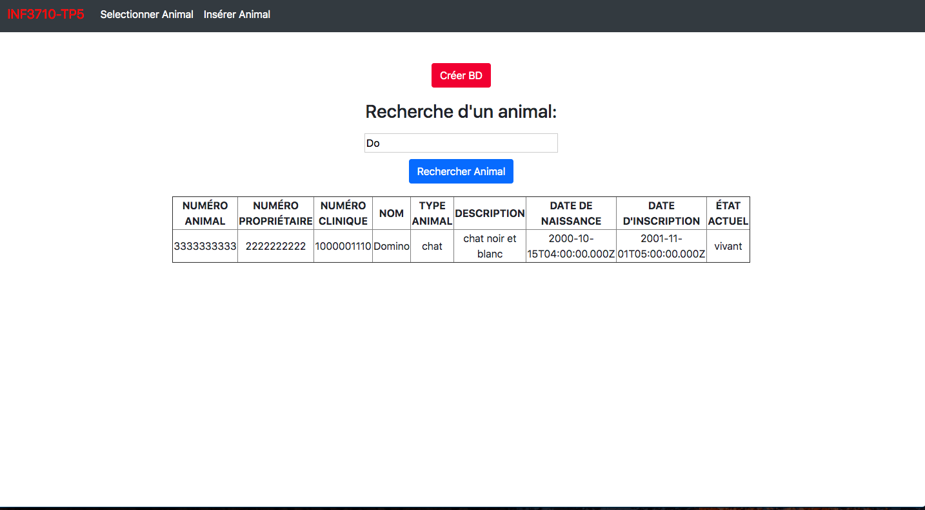Pour la recherche d’un animal à partir de son nom, on entre le nom dans la case sous *Recherche d’un animal* et on appui sur le bouton *Rechercher animal.* Si au moins un animal contenant le nom inscrit existe, un tableau avec les données de ce dernier apparait sous le bouton de recherche.
3. Pour insérer un animal, on clique sur l’onglet *Insérer Animal.*
4. 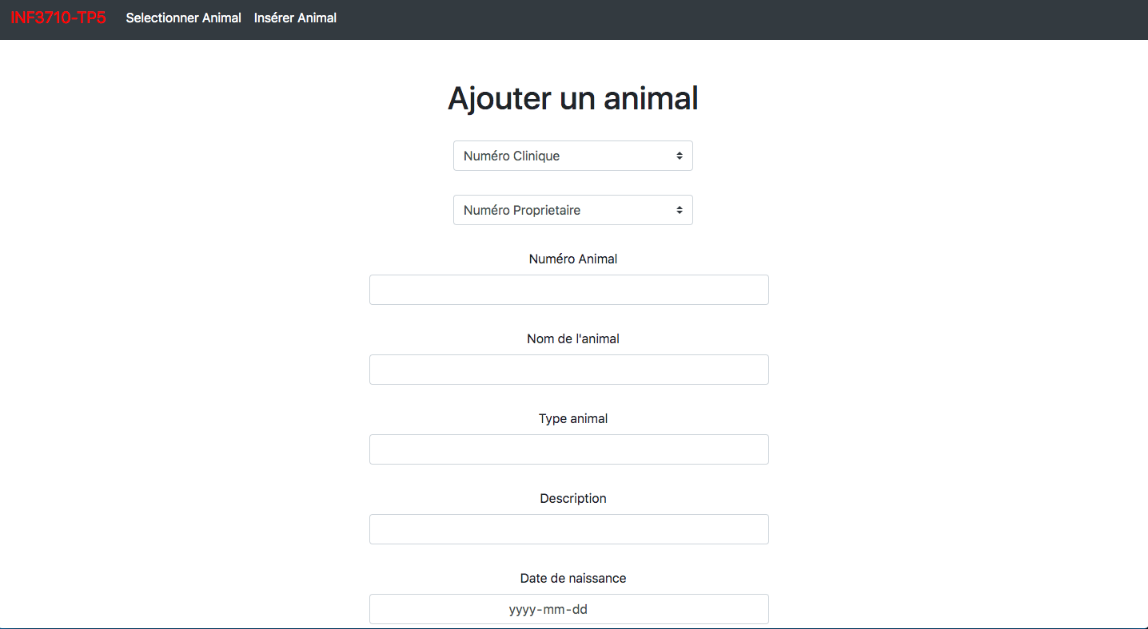Sur la page, on choisi un numéro de clinique et un numéro de propriétaire. On rempli l’information voulu dans les cases suivantes. Quand le tout est rempli, on appui sur le bouton *Ajouter animal.*
5. Pour d’autres options, on clique sur l’onglet *Selectionner Animal*. Pour poursuivre, on sélectionne un numéro de clinique, un numéro de propriétaire et un animal. Si on veut recommencer cette sélection, on clique sur *Recommencer.*
6. 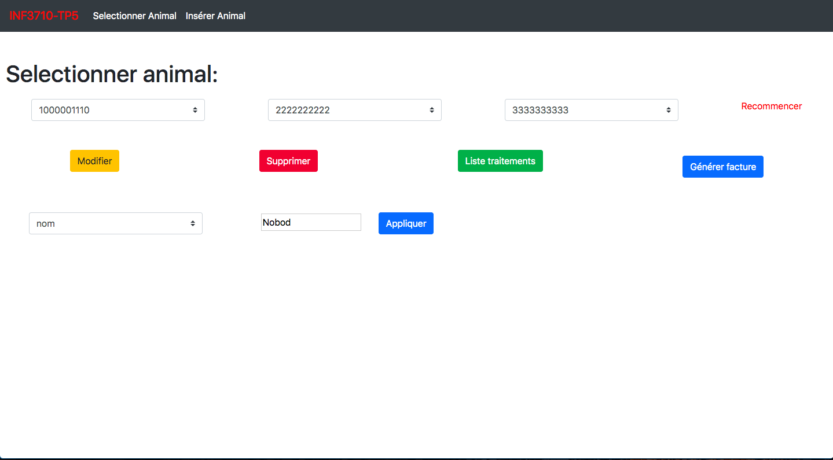Pour modifier un attribut, on clique sur le bouton *Modifier,* on sélectionne l’attribut à modifier, puis on entre dans la case la valeur voulue. On clique sur *Appliquer* pour confirmer.
7. Pour supprimer un animal, on appui sur le bouton supprimer. Si on accepte la confirmation, on supprime l’animal.

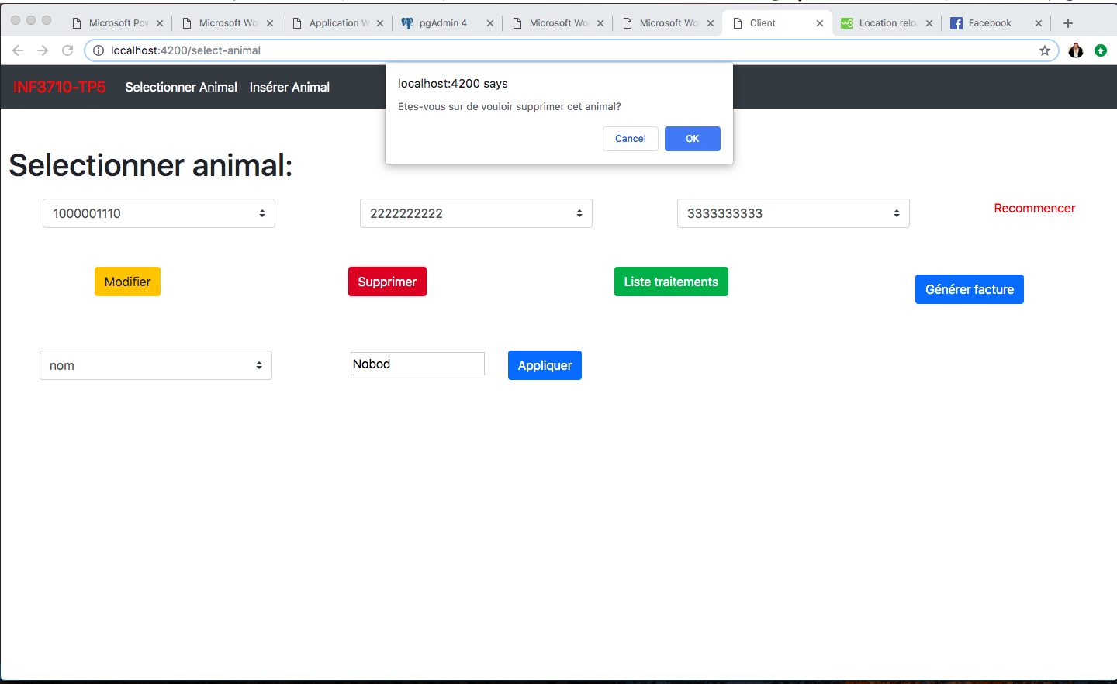

1. 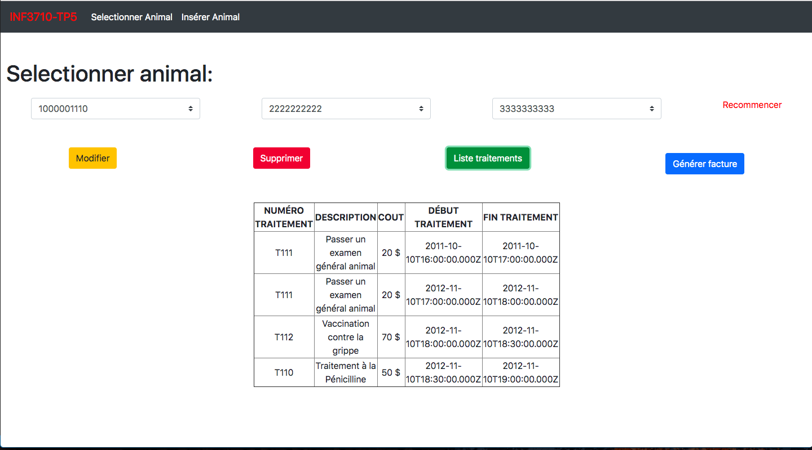Pour afficher la liste des traitements de l’animal, on appui sur *Listes traitements* et un tableau contenant l’information apparait.
2. Pour générer la facture pour l’animal, on appui sur *Générer facture* et un tableau contenant l’information apparait.

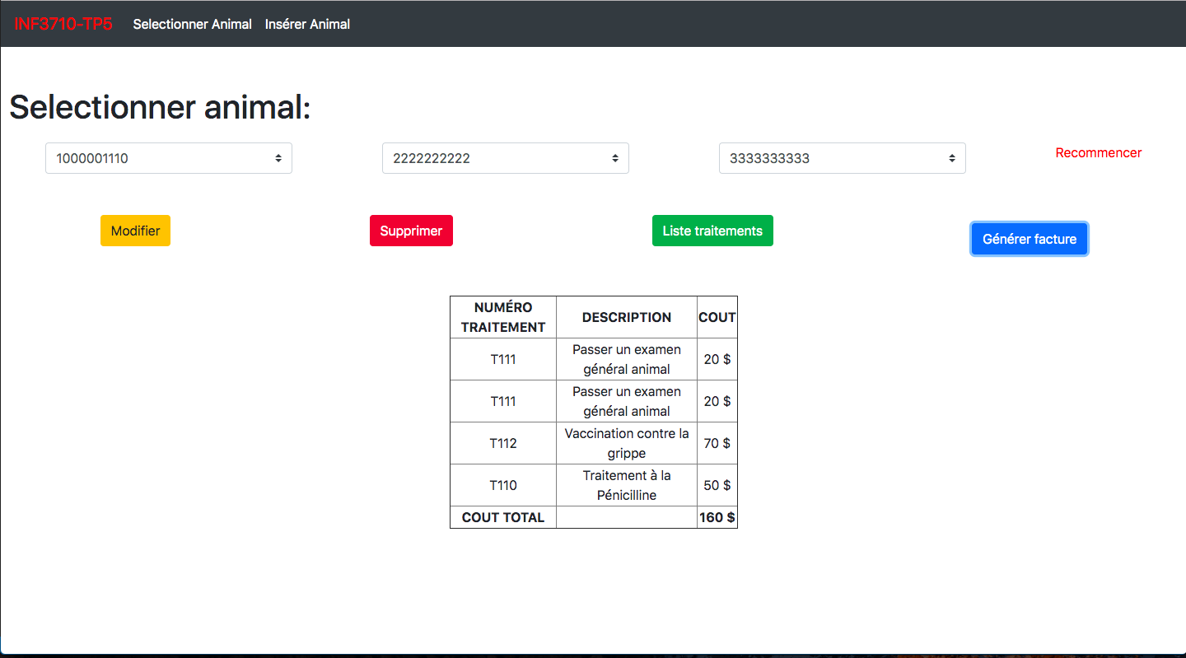

Effort personnel :

Dans le cadre de cette application web, nous avons mis en pratique les concepts d’ergonomie visuelle. En effet, si on regarde la page de sélection d’animal (sous l’onglet Selectionner Animal), on remarque que beaucoup de concepts d’ergonomie sont respectés. Tout d’abord, les boutons sont d’opacité différente pour convaincre qu’ils ne sont pas cliquables, à la base. Seulement lorsque les trois menus défilants sont touchés que les boutons seront cliquables, ce qui représente une diminution de la charge cognitive. De plus, on remarque un bon espacement entre les éléments de la page, ce qui diminue la charge visuelle. Pour encore diminuer la charge cognitive, on n’affiche seulement les informations que l’utilisateur veut. Par exemple, si l’utilisateur veut voir la liste des traitements, lors d’un clic sur le bouton, la liste affichera plus bas dans la page. S’il sélectionne un autre menu, cette liste va disparaitre pour afficher le nouveau menu désiré. Ensuite, on remarque un bon feedback de la part de l’application lors d’une action de l’utilisateur. En effet, lors de la modification d’un attribut ou la suppression d’un animal, un message de confirmation est envoyé à l’utilisateur. Enfin, l’application est explorable et interactive. Lors d’une suppression d’un animal, on envoie un message de sécurité à l’utilisateur. Il ne pourra que supprimer l’animal s’il est sûr de vouloir le supprimer, ce qui permet une meilleure gestion d’erreur utilisateur. Finalement, les boutons avec le plus d’impact (modifier et supprimer) sont de couleur représentant leur impact (jaune : faire attention, rouge : dangereux, à utiliser seulement si on en est sûr).

**Conclusion :**

Ce travail nous a permis de mettre en pratique l’ensemble des concepts appris au cours de la session, à l’aide d’un énoncé réaliste et de la conception d’un site web faisant appel à notre base de données. Ainsi, ceci nous a permis de concrétiser nos connaissances et d’apprendre comment utiliser des requêtes SQL pour une application web.